NOMAS LĪGUMS

Par nedzīvojamo telpu – kafejnīcas telpas ar piegulošo zemi- nomu

Jāņa Asara ielā 1, Jelgavā

Jelgavā 2022.gada____________

Jelgavas valstspilsētas pašvaldības iestādes “Jelgavas reģionālais tūrisma centrs” (turpmāk – Iestāde), reģistrācijas numurs: 90009406389, juridiskā adrese: Akadēmijas iela 1, Jelgava, LV-3001 (turpmāk – Iznomātājs), vadītājas Daces Kaņepones personā, kura rīkojas saskaņā ar Iestādes nolikumu un Jelgavas valstspilsētas pašvaldības administrācijas 2022.gada 29.augusta rīkojumu Nr.239-ri “Par nekustamajiem īpašumiem Jelgavā, Vecpilsētas ielā 2 un Jāņa Asara ielā 1”, no vienas puses, un
____________________________________________, (turpmāk – Nomnieks), no otras puses, turpmāk abi kopā – Puses vai katrs atsevišķi - Puse saskaņā ar nekustamā īpašuma Jāņa Asara ielā 1, Jelgavā, nomas tiesību izsoles rezultātiem, izsakot savu brīvu gribu, noslēdz šādu nomas līgumu (turpmāk – Līgums):

- LĪGUMA PRIEKŠMETS
  - Iznomātājs nodod un Nomnieks pieņem nomas lietošanā par maksu nekustamā īpašuma ar kadastra numuru 09000040103 Jāņa Asara ielā 1, Jelgavā, būves ar kadastra apzīmējumu 09000040103001 nedzīvojamās telpas – kafejnīcas telpas 126 m² ar piegulošo zemi 881 m² platībā (turpmāk – Nomas objekts) saskaņā ar kafejnīcas telpu un piegulošās zemes plānu (Līguma Pielikums Nr.1).
  - Īpašuma tiesības uz nekustamo īpašumu Jāņa Asara ielā 1, Jelgavā, kadastra apzīmējums 09000040103, ir reģistrētas Zemgales rajona tiesas Zemesgrāmatu nodaļā uz Jelgavas valstspilsētas pašvaldības vārda.
  - Nomas objekts tiek iznomāts kafejnīcas ierīkošanai, sabiedriskās ēdināšanas pakalpojumu sniegšanai. Citiem mērķiem telpu izmantošana nav pieļaujama.
  - Nomas objekts tiek iznomāts bez izpirkuma tiesībām, bez tiesībām to atsavināt, dāvināt un apgrūtināt ar lietu tiesībām un bez tiesībām nodot to ilglaicīgā apakšnomā.
  - Nomas objekts Nomniekam tiek nodots ar nodošanas - pieņemšanas aktu, ko paraksta abas Puses. Pēc parakstīšanas nodošanas - pieņemšanas akts kļūst par Līguma neatņemamu sastāvdaļu.
  - Līguma noslēgšanas brīdī Nomas objekts Nomniekam ir ierādīts un zināms, un Nomnieks to pieņem tādā tehniskā stāvoklī, kādā tas ir tā nodošanas-pieņemšanas akta parakstīšanas brīdī. Nomnieks, parakstot Līgumu un nodošanas - pieņemšanas aktu, apliecina, ka Nomniekam nav un nebūs nekādu pretenziju saistībā ar Nomas objekta tehnisko stāvokli.

- LĪGUMA TERMIŅŠ
  - Līgums stājas spēkā ar tā abpusējas parakstīšanas brīdi un ir spēkā 5 (piecus) gadus, tas ir, līdz 2027.gada ____________________.

- NOMAS MAKSA UN NORĒĶINU KĀRTĪBA
  - Nomnieks maksā par Nomas objekta nomu saskaņā ar Izsolei iesniegto pieteikumā piedāvāto nomas maksu (Līguma Pielikums Nr.3):
Nomas objekts | Kopējā platība, m² | Maksa mēnesī par 1 m² bez PVN (euro) | Kopējā maksa mēnesī bez PVN (euro)
Kafejnīcas telpas Jāņa Asara ielā 1, Jelgavā | Kafejnīcas telpas – 126 m²

Kopā nomas maksa par Līguma 1.1.punktā minētā Nomas objekta telpu lietošanu mēnesī ir _____ euro (___________________________________) bez PVN, ar PVN 21% (divdesmit viens procents) ____________________________________________________ euro (turpmāk – Nomas maksa).
  - Papildus Nomas maksai Nomnieks maksā piegulošās zemes nomas maksu – 1,5% no zemesgabala kadastrālās vērtības, t.i. EUR 14,11 bez PVN mēnesī jeb EUR 169,29 bez PVN gadā, ar PVN 21% apmērā- EUR 17,07 mēnesī jeb EUR 204,84 gadā.
  - Nomnieks maksā Nomas maksu saskaņā ar Iznomātāja izrakstīto rēķinu par iepriekšējo mēnesi, veicot samaksu līdz rēķinā norādītajam datumam un pārskaitot to uz Iznomātāja rekvizītos norādīto bankas kontu.
  - Papildus Nomas maksai Nomnieks veic maksājumus par saņemtajiem komunālajiem pakalpojumiem. Nekustamā īpašuma nodokļa maksājumus Nomnieks veic pēc Jelgavas valstspilsētas pašvaldības piestādītā rēķina.
  - Papildus Nomas maksai Nomnieks maksā par saņemtajiem komunālajiem pakalpojumiem Nomas objektā, saskaņā ar Iznomātāja izrakstīto rēķinu par iepriekšējo mēnesi, veicot samaksu līdz rēķinā norādītajam datumam un pārskaitot to uz Iznomātāja bankas kontu. Rēķini tiek izrakstīti par:
    - patērēto elektroenerģiju saskaņā ar skaitītāju rādījumiem (gan kafejnīcas telpām, gan piegulošai zemei);
    - elektroenerģijas sadalīšanu, obligātajām iepirkuma komponentēm;
    - jaudas obligāto iepirkuma komponenti par ampēriem, par IAA strāvas lielumu;
    - ūdeni un kanalizāciju, saskaņā ar skaitītāja rādījumiem, kas Nomnieka klātbūtnē tiek nolasīti līdz katra mēneša pēdējai darba dienai, un noteikto tarifa likmi;
    - par patērēto siltumenerģiju.
  - Ja līdz kārtējā mēneša beigām Nomnieks nav saņēmis no Iznomātāja rēķinu par Nomas objekta nomu, Nomniekam ir pienākums par to informēt Iznomātāju. Ja Nomnieks nav informējis Iznomātāju par to, ka nav saņēmis kārtējo rēķinu, uzskatāms, ka Nomnieks rēķinu ir saņēmis un Iznomātājs ir tiesīgs piemērot normatīvajos aktos un Līgumā noteiktās sankcijas par saistību izpildes nokavējumu.
  - Maksa par komunālajiem pakalpojumiem tiek aprēķināta sākot ar Nodošanas-pieņemšanas akta parakstīšanas dienu un tā jāveic katru mēnesi. Nomas maksa tiek aprēķināta no saimnieciskās darbības uzsākšanas brīža. Saimnieciskā darbība jāuzsāk līdz 2022.gada 1.decembrim.
  - Par Līguma 3.5.punktā noteikto apmaksas termiņu neievērošanu Nomniekam tiek aprēķināta nokavējuma nauda 0,1% (nulle komats viens procents) apmērā no rēķinā norādītajā termiņā neapmaksātās summas par katru nokavēto dienu. Nokavējuma naudas samaksa neatbrīvo Nomnieku no Līguma saistību izpildes.
  - Iznomātājs ir tiesīgs, rakstiski nosūtot Nomniekam paziņojumu, vienpusēji mainīt nomas maksas apmēru bez grozījumu izdarīšanas Līgumā, ja:
    - Centrālās statistikas pārvaldes sniegtais patēriņa cenu indekss attiecībā pret pēdējo nomas maksas izmaiņas dienu pārsniedz 10%. Nomas maksas paaugstinājumu nosaka, sākot ar otro nomas gadu atbilstoši Centrālās statistikas pārvaldes sniegtajiem patēriņa cenu indeksiem;
    - saskaņā ar normatīvajiem aktiem tiek no jauna ieviesti vai palielināti nodokļi vai nodevas. Minētajos gadījumos nomas maksas apmērs tiek mainīts, sākot ar dienu, kāda noteikta attiecīgajos normatīvajos aktos;
    - reizi gadā nākamajam nomas periodam, ja ir mainījušies Iznomātāja Nomas objekta telpu plānotie pārvaldīšanas izdevumi;
    - normatīvie akti paredz citu nomas maksas apmēru vai nomas maksas aprēķināšanas kārtību.
  - Ja Nomnieks nepiekrīt pārskatītajam Nomas maksas apmēram, Nomniekam ir tiesības vienpusēji atkāpties no nomas Līguma, par to rakstiski informējot Iznomātāju 1 (vienu) mēnesi iepriekš. Līdz Līguma izbeigšanai Nomnieks maksā Nomas maksu atbilstoši pārskatītajam Nomas maksas apmēram.
  - Gadījumā, ja Nomnieks ar nodomu, vai neuzmanības vai nolaidības dēļ nepilda vai nepienācīgi pilda Līgumā noteiktās saistības (izņemot maksājuma kavējumu), kā arī rada bojājumus Iznomātāja īpašumam, un pēc Iznomātāja rakstiska brīdinājuma turpina nepildīt Līgumā noteiktās saistības vai nenovērš pārkāpuma sekas, Nomnieks maksā Iznomātājam līgumsodu 1 (viena) mēneša nomas maksas apmērā par katru gadījumu. Piemērojot šo Līguma punktu, Iznomātājs neatsakās no citām Līgumā vai normatīvajos aktos paredzētajām prasījuma tiesībām pret Nomnieku un zaudējumu atlīdzības.
- NOMNIEKA TIESĪBAS UN PIENĀKUMI
  - Nomniekam ir tiesības:
    - netraucēti lietot Nomas objektu Līguma 1.3.punktā noteiktajam mērķim;
    - brīvi iekļūt Nomas objektā un izvietot tajās savu kustamo mantu pēc tam, kad tiek parakstīts pieņemšanas-nodošanas akts;
    - atstājot Nomas objektu sakarā ar Līguma darbības termiņa beigām vai tā laušanu, paņemt līdzi sev piederošo inventāru, kā arī ar Iznomātāju saskaņotos Nomas objektā izvietotos atdalāmos uzlabojumus, nepasliktinot Nomas objekta ārējo izskatu.
    - izmantot iespēju reklāmas nesēja izvietošanai saskaņā ar Jelgavas pilsētas pašvaldības saistošajiem noteikumiem Nr. 20-37 “Par reklāmu un reklāmas objektu izvietošanu publiskās vietās vai vietās, kas vērstas pret publisku vietu Jelgavas pilsētā” un attiecīgajām institūcijām.
  - Nomniekam nav tiesību:
    - iznomāt un jebkādā veidā nodot ilglaicīgā lietošanā Nomas objektu trešajām personām;
    - veikt remontdarbus Nomas objektā bez Iznomātāja rakstiskas atļaujas;
    - pirms Līguma termiņa beigām patvaļīgi atstāt Nomas objektu.
  - Nomniekam ir pienākums:
    - lietot Nomas objektu tikai Līguma 1.3.punktā norādītajam mērķim, saskaņā ar normatīvo aktu prasībām, Nomnieka Nekustamā īpašuma Jāņa Asara ielā 1, Jelgavā, nomas tiesību izsolei (turpmāk - Nomas tiesību izsole) iesniegto piedāvājumu (Līguma Pielikums Nr.3) un Līgumu;
    - apmaksāt Nomas maksu par Nomas objekta lietošanu un maksu par komunālajiem pakalpojumiem Līgumā un Iznomātāja izrakstītajos rēķinos noteiktajā termiņā un kārtībā;
    - nodrošināt Nomas objekta patstāvīgu uzkopšanu;
    - ievērot Nomas objektā sanitārās, darba drošības, ugunsdrošības un citas valsts dienestu noteiktās prasības;
    - saudzīgi attiekties pret Nomas objektu un piegulošo teritoriju;
    - uzturēt kārtībā piegulošo teritoriju;
    - vienoties ar Iznomātāju par pasākumu rīkošanu piegulošajā teritorijā;
    - avārijas gadījumā Nomas objektā vai Ēkā nekavējoties par to ziņot Iznomātājam un attiecīgai iestādei un iespēju robežās veikt steidzamus pasākumus avāriju seku likvidēšanai, Nomas objektā esošo mantu glabāšanai un evakuācijai. Nomnieks uzņemas pilnu atbildību par savu Nomas objektā esošo īpašumu;
    - informēt Iestādi par darba laikiem;
    - informēt par jebkurām izmaiņām Līguma 9.5. punktā minēto kontaktpersonu vai Iznomātāja darbinieku, kurš aizvieto kontaktpersonu;
    - nodrošināt personālu savas darbības veikšanai;
    - segt Iznomātājam un trešajām personām visus zaudējumus, kuri radušies Nomnieka vai viņa personāla vainas vai neuzmanības dēļ;
    - nodrošināt kafejnīcas darba laiku vismaz 6 dienas nedēļā, par kafejnīcas darba laika izmaiņām informējot Iznomātāju;
    - nodrošināt kvalitatīvu klientu apkalpošanas kultūru;
    - nodrošināt augstas klases servisa līmeni ar profesionāli apmācītu personālu;
    - gadījumā, ja tiek saņemts Iznomātāja brīdinājums sakarā ar konstatētiem Līguma noteikumu pārkāpumiem, Nomnieka pienākums ir novērst pārkāpumus Iznomātāja noteiktajā termiņā;
    - patstāvīgi noslēgt līgumus par atkritumu izvešanu, apsardzi kafejnīcas telpās, sakaru pakalpojumiem, u.c. kafejnīcas darbības nodrošināšanai nepieciešamajiem pakalpojumiem;
    - patstāvīgi iegūt visus nepieciešamos saskaņojumus, atļaujas un citus nepieciešamos dokumentus, lai varētu izmantot Nomas objektu Līgumā norādītajam mērķim. Visas grūtības un izdevumus, kas saistīti ar saskaņojumu, atļauju un citu nepieciešamo dokumentu iegūšanu, Nomnieks uzņemas patstāvīgi un uz sava rēķina;
    - patstāvīgi segt Nomas objekta tehniskās uzturēšanas izdevumus;
    - ja Nomas objektā paredzēta mūzikas atskaņošana, Nomnieks pats atbildīgs par visu nepieciešamo atļauju, licenču vai sertifikātu nodrošināšanu, kā arī uzņemas atbildību par autortiesību jomu regulējošo normatīvo aktu pārkāpumiem;
    - Līguma termiņam beidzoties vai izbeidzot tā darbību Nomniekam ir jāatdod Iznomātājam Nomas objekts ne sliktākā stāvoklī kā tas tika pieņemtas;
    - beidzoties Līguma termiņam, Nomniekam, ne vēlāk kā 15 (piecpadsmit) dienu laikā, ir jāatbrīvo Nomas objekts no sev piederošās kustamās mantas;
    - ja uz Nomas objekta atbrīvošanas brīdi tā stāvoklis ir pasliktinājies, tad Nomniekam ir jāveic remonts Nomas objektā pēc plāna, kas saskaņots ar Iznomātāju vai jāapmaksā remonta vērtība, ja remontu veic Iznomātājs.

- IZNOMĀTĀJA TIESĪBAS UN PIENĀKUMI
  - Iznomātājam ir tiesības:
    - kontrolēt Līguma izpildi, kā arī, netraucējot Nomnieka normālu darbību, veikt Nomas objekta apskati, to iepriekš saskaņojot ar Nomnieku;
    - rīkot pasākumus piegulošajā teritorijā, dienu un laiku iepriekš saskaņojot ar Nomnieku;
    - prasīt Nomniekam nekavējoties novērst tā darbības vai bezdarbības dēļ radīto Līguma nosacījumu pārkāpumu sekas un atlīdzināt radītos zaudējumus;
    - iekļūt Nomas objektā ārkārtējos vai avārijas gadījumos, iepriekš telefoniski informējot par to Nomnieku.
    - liegt izmantot Nomas objektu, ja Nomnieka pārstāvji vai citas ar Nomnieku saistītas personas pārkāpj Līguma noteikumus, vispārīgās ugunsdrošības, elektrodrošības vai citas instrukcijas vai noteikumus;
    - uz laiku liegt Nomas objekta izmantošanu, lai novērstu avārijas, ugunsgrēka vai eksplozijas rezultātā radītos bojājumus, vai arī gadījumos, kad pastāv avārijas, eksplozijas vai ugunsgrēka draudi, ja Iznomātājs to uzskata par nepieciešamu pēc konsultēšanās ar policiju un/vai citām valsts varas un/vai pārvaldes iestādēm (institūcijām), vai pēc to iestāžu (institūciju) tieša pieprasījuma. Nomniekam nav tiesības uz nomas maksas samazināšanu par Nomas objekta izmantošanas pārtraukumu, ja šāds pārtraukums nepārsniedz 3 (trīs) stundas.
  - Iznomātājam ir pienākums:
    - netraucēt Nomniekam izmantot Nomas objektu atbilstoši Līguma 1.3.punktā paredzētajam mērķim, ja Nomnieks izpilda un ievēro visus Līguma noteikumus;
    - nodrošināt Nomniekam un tā darbiniekiem piekļūšanu Nomas objektam un tam piegulošajai teritorijai, kuru izmantošana nepieciešama normālai Nomas objekta izmantošanai;
    - nodrošināt komunālos pakalpojumus (elektroenerģija, ūdens, apkure) piegādi, ciktāl tas atkarīgs no Iznomātāja un nav saistīts ar nepārvaramas varas apstākļiem;
    - atjaunot Nomas objekta sākotnējo stāvokli un novērst bojājumus, kas radušies Nomas objektam sakarā ar ēkas konstrukciju vai inženiertehnisko tīklu avārijām ārpus Nomas objekta, Iznomātāja vainas dēļ;
    - katru mēnesi izrakstīt un izsniegt Nomniekam Nomas maksas rēķinu un rēķinu par komunālajiem pakalpojumiem;
    - informēt Nomnieku par ēkas darba laika izmaiņām.
  - Iznomātājs nav atbildīgs par zaudējumiem, ko Nomnieka mantai nodarījušas trešās personas.
  - Līguma pirmstermiņa izbeigšanas gadījumā Iznomātājam nav jāatlīdzina Nomniekam ar Līguma izbeigšanu saistītie zaudējumi.
  - Iznomātājs informē apmeklētājus par kafejnīcas sniegto pakalpojumu klāstu un pieejamību, tādējādi līdzdarbojoties Nomnieka saimnieciskās darbības attīstībā.

- LĪGUMA GROZĪŠANAS UN LAUŠANAS KĀRTĪBA
  - Līguma nosacījumi var tikt grozīti un/vai papildināti, Pusēm rakstiski par to vienojoties. Visi Līguma grozījumi un papildinājumi pēc to parakstīšanas tiek pievienoti Līgumam un kļūst par tā neatņemamām sastāvdaļām. Mutiski papildinājumi netiks uzskatīti par Līguma nosacījumiem.
  - Nomnieks drīkst lauzt Līgumu vienpusējā kārtā, rakstiski brīdinot par to Iznomātāju 3 (trīs) mēnešus iepriekš.
  - Iznomātājam ir tiesības izbeigt Līgumu pirms termiņa, rakstiski brīdinot par to Nomnieku 1 (vienu) mēnesi iepriekš un neatlīdzinot Nomniekam zaudējumus, ja:
    - Nomnieks izmanto Nomas objektu Līgumā neparedzētiem mērķiem;
    - Nomnieka darbības dēļ Nomas objekts tiek bojāts vai tiek radīti zaudējumi Iznomātājam;
    - Nomnieks bez saskaņošanas ar Iznomātāju ir veicis Nomas objekta remontdarbus, mainījis Nomas objekta stilu vai dizainu;
    - Nomniekam ir vairāk kā 3 (trīs) maksājumu kavējumi, kas kopā pārsniedz 2 (divu) maksājumu periodus;
    - Nomnieks Nomas objektu bez Iznomātāja piekrišanas ir nodevis ilglaicīgā apakšnomā;
    - Nomnieks ir pasludināts par maksātnespējīgu, ir apturēta vai pārtraukta tā saimnieciskā darbība;
    - Nomnieks pēc Iznomātāja rakstiska brīdinājuma saņemšanas norādītajā termiņā nav novērsis norādītos Līguma pārkāpumus;
    - citos gadījumos, kad netiek ievēroti Līguma nosacījumi vai to paredz Latvijas Republikā spēkā esošie normatīvie akti.
  - Iznomātājam ir tiesības, rakstiski informējot Nomnieku 3 (trīs) mēnešus iepriekš, vienpusēji atkāpties no Līguma, neatlīdzinot nomnieka zaudējumus, kas saistīti ar Līguma pirmstermiņa izbeigšanu, ja Nomas objekts Iznomātājam nepieciešams sabiedrisko vajadzību nodrošināšanai vai normatīvajos aktos noteikto publisko funkciju veikšanai.
  - Puses var lauzt Līgumu nepārvaramas varas apstākļu iestāšanās gadījumā, ja Nomas objekts kļūst nepiemērots turpmākai izmantošanai Līgumā paredzētajam mērķim.
  - Abpusēji rakstiski vienojoties Puses ir tiesīgas lauzt Līgumu pirms termiņa kāda cita iemesla dēļ.
  - Izbeidzot Līgumu Nomas objekts tiek nodots Iznomātājam ar pieņemšanas – nodošanas aktu. Pēc abpusējas parakstīšanas pieņemšanas – nodošanas akts kļūst par Līguma neatņemamu sastāvdaļu.
  - Pēc Līguma izbeigšanas Nomnieks nodod bez atlīdzības Iznomātājam Nomnieka izdarītos neatdalāmos uzlabojumus, pārbūves un ietaises, kurām jābūt lietošanas kārtībā, izņemot gadījumus, ja starp Pusēm pirms ieguldījumu izdarīšanas ir noslēgta papildu vienošanās par ieguldījumu atlīdzināšanas kārtību. Tiek nodotas lietas, kas nodrošina Nomas objekta normālu lietošanu, kā arī priekšmeti, kuri nav atdalāmi, nesabojājot tos, un virsmas, pie kurām tie piestiprināti.
  - Nomnieks Nomas objektu atbrīvo 15 (piecpadsmit) dienu laikā pēc Līguma darbības termiņa beigām vai arī no tā laušanas brīža. Ja norādītajā termiņā Nomnieks nav atbrīvojis Nomas objektu, tajā atstātās mantas tiek uzskatītas par pamestām un Iznomātājs drīkst ar tām rīkoties pēc saviem ieskatiem.

- NEPĀRVARAMA VARA
  - Puses tiek atbrīvotas no atbildības par pilnīgu vai daļēju Līguma saistību neizpildi, ja tā rodas pēc Līguma noslēgšanas nepārvaramas varas vai ārkārtēju apstākļu ietekmes rezultātā, kuru darbība sākusies pēc Līguma noslēgšanas un Puses to nevarēja ne paredzēt, ne novērst, ne ietekmēt, un par kuru rašanos tā nenes atbildību. Pie nepārvaramas varas vai ārkārtēja rakstura apstākļiem pieskaitāmi: stihiskas nelaimes, kara darbība, blokāde, nemieri, streiki, valsts varas, pārvaldes un pašvaldības institūcijas rīcība un to pieņemtie normatīvie akti.
  - Pusei, kas atsaucas uz nepārvaramas varas vai ārkārtas apstākļu darbību, nekavējoties par šādiem apstākļiem rakstveidā jāziņo otrai Pusei. Ziņojumā jānorāda, kādā termiņā būs iespējama un paredzama viņa Līgumā paredzēto saistību izpilde.
  - Nepārvaramas varas vai ārkārtēju apstākļu iestāšanās gadījumā Līguma darbības termiņš var tikt pārcelts atbilstoši šādu apstākļu darbības laikam vai arī Puses vienojas par Līguma pārtraukšanu.

- STRĪDU IZŠĶIRŠANA UN PUŠU ATBILDĪBA
  - Visi strīdi un domstarpības saistībā ar Līguma izpildi tiek risināti Pusēm vienojoties. Gadījumā, ja vienošanos nav iespējams panākt, strīdus jautājumi izskatāmi normatīvajos aktos noteiktajā kārtībā Latvijas Republikas tiesā.
  - Ja kādas Iznomātāja darbības rezultātā Nomniekam tiek uzliktas soda sankcijas, par tām pilnā apjomā ir atbildīgs Iznomātājs.
  - Ja kādas Nomnieka darbības rezultātā Iznomātājam tiek uzliktas soda sankcijas, par tām pilnā apjomā ir atbildīgs Nomnieks.
  - Puses ir savstarpēji atbildīgas par otrai Pusei nodarītajiem zaudējumiem, ja tie radušies vienas Puses vai tā darbinieku, kā arī šīs Puses līguma izpildē iesaistīto trešo personu darbības vai bezdarbības, tai skaitā rupjas neuzmanības, ļaunā nolūkā izdarīto darbību vai nolaidības rezultātā.
  - Iznomātājs nav atbildīgs par sprieguma maiņu elektriskajos tīklos, pārtraukumiem ūdensapgādes sistēmas, telekomunikāciju tīklu un citu Nomas objekta un ēkas komunikāciju darbā, ja šādi traucējumi nav radušies Iznomātāja vainas dēļ.
  - Jebkura Līgumā noteiktās soda naudas samaksa neatbrīvo Puses no to saistību pilnīgas izpildes.

- CITI NOTEIKUMI
  - Līgums ir saistošs Pusēm, kā arī visām trešajām personām, kas likumīgi pārņem viņu tiesības un pienākumus.
  - Visi Līguma grozījumi un papildinājumi tiek noformēti rakstiski un kļūst par Līguma neatņemamām sastāvdaļām.
  - Ja kāds no Līguma noteikumiem zaudē juridisku spēku, tas neietekmē pārējos Līguma noteikumus.
  - Nomnieka kontaktpersona Līguma izpildes laikā ir _____________________, tālr._______________, e-pasts: __________________________.
  - Iznomātāja kontaktpersona Līguma izpildes laikā ir Projektu vadītāja Anželika Jaunzema tālr.: 63005407, mob. tālr.: 25746471, e-pasts: Anzelika.Jaunzema@tornis.jelgava.lv .
  - Jautājumos, kas saistīti ar Līgumu un tā izpildi kontaktpersona ir Jelgavas valstspilsētas pašvaldības iestādes „Jelgavas reģionālais tūrisma centrs” vadītāja Dace Kaņepone, tālr.: 63005450, e-pasts: dace.kanepone@tornis.jelgava.lv.
  - Līgumā izveidotais noteikumu sadalījums pa sadaļām ar tām piešķirtajiem nosaukumiem ir izmantojams tikai un vienīgi atsaucēm un nekādā gadījumā nevar tikt izmantots vai ietekmēt Līguma noteikumu tulkošanu.
  - Visi paziņojumi Līguma sakarā nosūtāmi uz Pušu rekvizītos norādītajām adresēm. Pusēm ir pienākums par savu rekvizītu maiņu paziņot otrai Pusei 5 (piecu) darba dienu laikā.
  - Līgums ir sagatavots divos eksemplāros katrs uz 7 (septiņām) lappusēm. Abiem Līguma eksemplāriem ir vienāds juridiskais spēks. Viens Līguma eksemplārs glabājas pie Iznomātāja, otrs – pie Nomnieka.
  - Līgumam ir šādi pielikumi, kas nav iekļauti 9.9.punktā norādītajā lapu skaitā:
    - Līguma Pielikums Nr.1 – Kafejnīcas telpu un piegulošās zemes plāns uz 1 (vienas) lapas;
    - Līguma Pielikums Nr.2 – Nodošanas-pieņemšanas akts uz 1 (vienas) lapas;
    - Līguma Pielikums Nr.3 - Nomnieka pieteikums un nomas maksas piedāvājums izsolei uz _____lapām.
PUŠU REKVIZĪTI:

IZNOMĀTĀJS: | NOMNIEKS:
Jelgavas valstspilsētas pašvaldības iestāde “Jelgavas reģionālais tūrisma centrs”
Reģistrācijas Nr.: 90009406389
Akadēmijas iela 1, Jelgava, LV-3001
Banka: Swedbank AS
Kods: HABALV22
Konta numurs: LV76HABA0551031914656
______________________________
D.Kaņepone

Līguma Pielikums Nr.1
2022.gada _____________

Par nedzīvojamo telpu – kafejnīcas telpas ar piegulošo zemi- nomu

Jāņa Asara ielā 1, Jelgavā

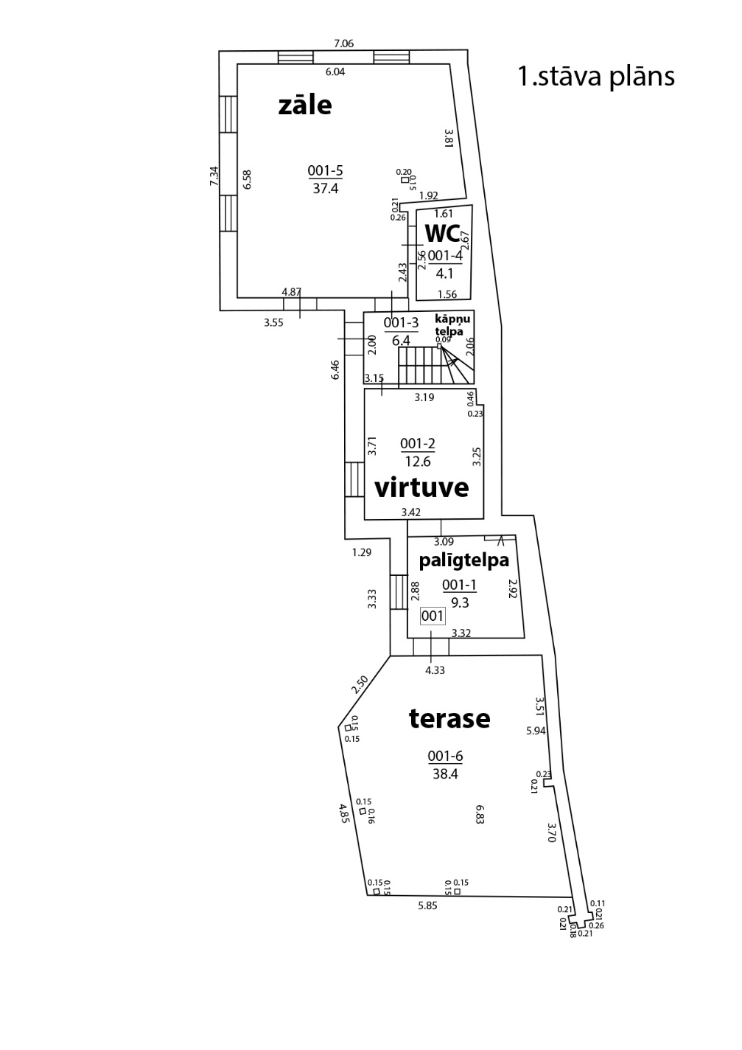
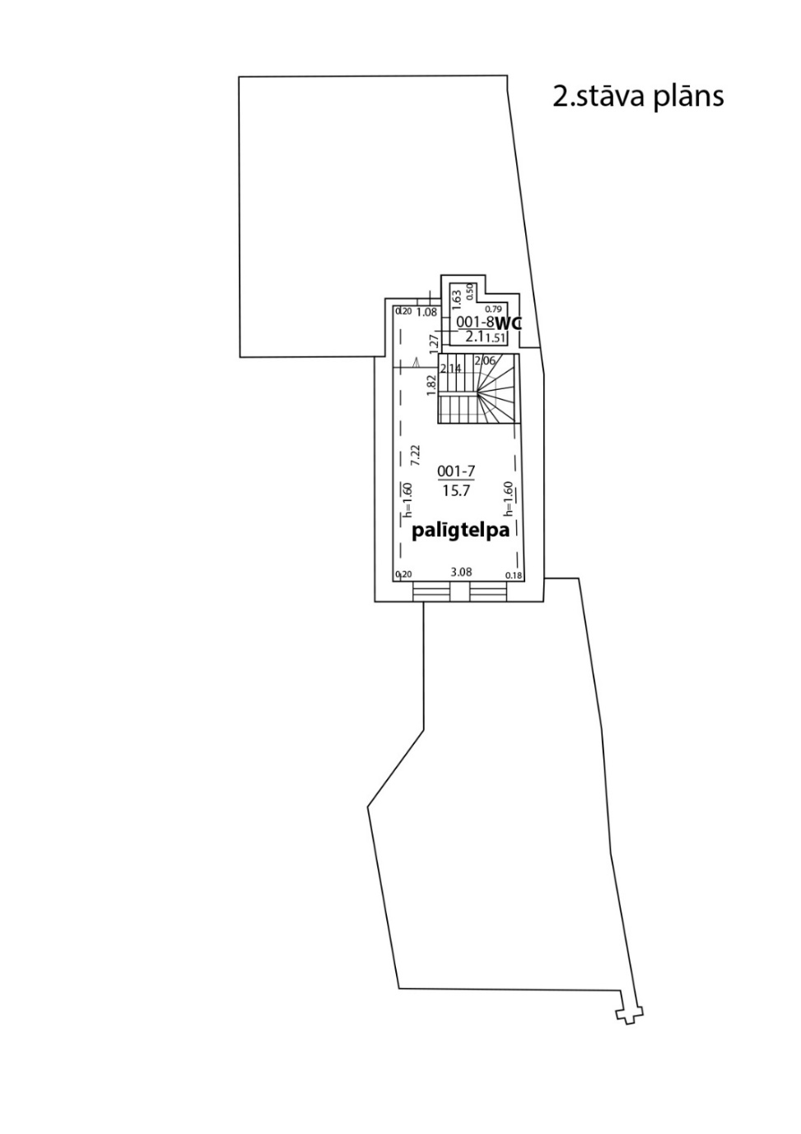
Kafejnīcas telpu un piegulošās zemes plāns
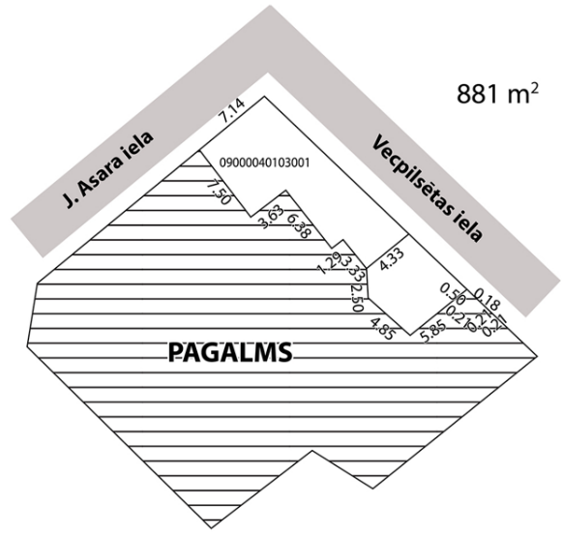
Līguma Pielikums Nr.2
2022.gada _____________

Par nedzīvojamo telpu – kafejnīcas telpas ar piegulošo zemi- nomu

Jāņa Asara ielā 1, Jelgavā

NODOŠANAS-PIEŅEMŠANAS AKTS
Jelgavā 2022.gada __.________
Jelgavas valstspilsētas pašvaldības iestādes “Jelgavas reģionālais tūrisma centrs” (turpmāk – Iestāde), reģistrācijas numurs: 90009406389, juridiskā adrese: Akadēmijas iela 1, Jelgava, LV-3001 (turpmāk – Iznomātājs), vadītājas Daces Kaņepones personā, kura rīkojas saskaņā ar Iestādes nolikumu un Jelgavas valstspilsētas pašvaldības administrācijas 2022.gada 29.augusta rīkojumu Nr.239-ri “Par nekustamajiem īpašumiem Jelgavā, Vecpilsētas ielā 2 un Jāņa Asara ielā 1”, no vienas puses, un
____________________________________________, (turpmāk – Nomnieks), no otras puses, turpmāk abi kopā – Puses vai katrs atsevišķi - Puse saskaņā ar nekustamā īpašuma Jāņa Asara ielā 1, Jelgavā, nomas tiesību izsoles rezultātiem, izsakot savu brīvu gribu, noslēdz šādu nodošanas-pieņemšanas aktu:

  - Pamatojoties uz 2022.gada ___.__________ nomas līgumu “Par nedzīvojamo telpu – kafejnīcas telpas ar piegulošo zemi- nomu Jāņa Asara ielā 1, Jelgavā” (turpmāk – Līgums), Iznomātājs nodod un Nomnieks pieņem nomas lietošanā:
  - nedzīvojamās telpas, kas atrodas Jelgavā, Jāņa Asara ielā 1, ar kopējo platību 126m² (turpmāk-Telpas), kuras ir reģistrētas Jelgavas Zemesgrāmatu nodaļā ar kadastra numuru 09000040103 un
  - piegulošo zemi 881m² platībā ar kadastra numuru 09000040103001.
  - Kopējā nomājamā platība ir 1007m².
  - Telpu sastāvs un izvietojums atbilst 2022.gada ___.__________ Līgumam pievienotajam plānam - Līguma pielikums Nr.1.
  - Telpas tiek nodotas uzreiz pēc ēkas renovācijas. Nomniekam nodošanas-pieņemšanas brīdī ir zināms Telpu un ar to saistīto komunikāciju stāvoklis un Nomniekam pretenziju pret to nav.
  - Nodošanas-pieņemšanas brīdī:
5.1. elektroenerģijas uzskaites Nr. _________ rādījums ________;
5.2. aukstā ūdens patēriņa skaitītājs Nr. __________ rādījums _______;
5.3. siltā ūdens patēriņa skaitītājs Nr. ___________ rādījums__________.
  - Par telpu esošo stāvokli nodošanas-pieņemšanas brīdī Pusēm savstarpēju pretenziju nav.
  - Nodošanas-pieņemšanas akts sastādīts 2 (divos) eksemplāros, katrs uz 1 (vienas) lapas. Viens eksemplārs glabājas pie Pasūtītāja, otrs – pie Izpildītāja.
IZNOMĀTĀJS: | NOMNIEKS:
Jelgavas valstspilsētas pašvaldības iestāde “Jelgavas reģionālais tūrisma centrs”
Reģistrācijas Nr.: 90009406389
______________________________
D.Kaņepone

